Jueves
17
de febrero

Cuarto de Primaria
Lengua Materna

Tiempos verbales pasado y presente

Aprendizaje esperado: emplea adjetivos y adverbios al describir personajes, escenarios y situaciones.
Énfasis: reconoce y utiliza los tiempos verbales en pasado y presente.

¿Qué vamos a aprender?

Conocerás la importancia de los verbos y su conjugación en los tiempos verbales presente y pasado.

¿Qué hacemos?

¿Sabes en qué consisten los tiempos verbales presente y pasado?

Dentro de las oraciones, cuando los verbos se refieren al presente, es porque eso está sucediendo en ese mismo momento y cuando se habla de algo que pasó antes, entonces se hace referencia al pasado.

Los verbos son aquellas palabras que indican las acciones que realizan las personas y los animales.

Los verbos indican quién realiza la acción, el número se refiere a si es uno solo o son varios quienes realizan la acción y el tiempo en que se realiza, esto significa que señala en qué momento se realiza la acción, si se da en este momento es presente, en un tiempo anterior o pasado o si se realizará en un momento que aún no sucede se le llama futuro.

Para que quede más claro, pon atención en los siguientes ejemplos:

“Los gatos duermen mucho.” ¿Podrías decir cuál es el verbo en esa oración?

En esta oración el verbo es dormir, porque es la acción que realizan los gatos, como son varios gatos se dice que el verbo está en plural, y como la acción la están haciendo en este momento, se dice que está en presente.

“En la mañana, Jorge desayunó un licuado de plátano con leche y un delicioso pan” ¿Cuál es el verbo?

Desayunar es el verbo porque dice que Jorge hizo esa acción en la mañana, o sea, que está en pasado y está en singular porque solo nos habla de Jorge.

Vas a seguir trabajando con otros ejemplos.

¿Cómo crees que debería decir la primera oración del primer ejemplo, si estuviera en pasado? (la de los gatos).

“Los gatos durmieron mucho ayer”. Ahora tienes el verbo dormir en presente y pasado: “duermen” y “durmieron” Si fuera un solo gato, pero de género femenino ¿Cómo sería en presente y pasado?

“La gata duerme mucho” es la oración en presente y “La gata durmió mucho” sería la oración en pasado.

Ahora otro ejemplo: “Raulito leyó un libro” ¿Cuál es el verbo de la oración?

El verbo es leer y está en pasado. Si tuvieras que cambiar el tiempo verbal de la oración, ¿Cómo quedaría?

Recuerda que el verbo es leer y si lo hizo ayer está en pasado, pero si lo hace en este momento entonces está en presente.

“Raulito lee un libro”. Tienes el mismo verbo conjugado en dos tiempos, presente y pasado: lee y leyó.

¿Conoces el cuento que es de un ratón que visitó a su madre?, ¿Ya lo leíste?
https://libros.conaliteg.gob.mx/P4LEA.htm?#page/100

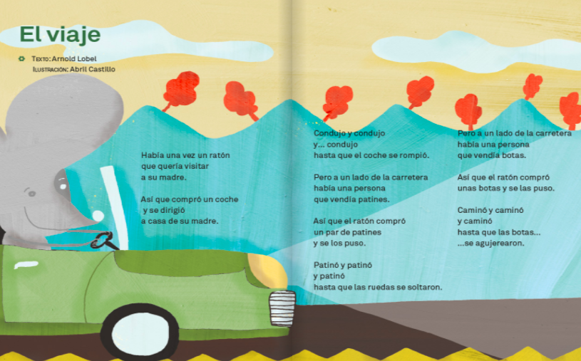

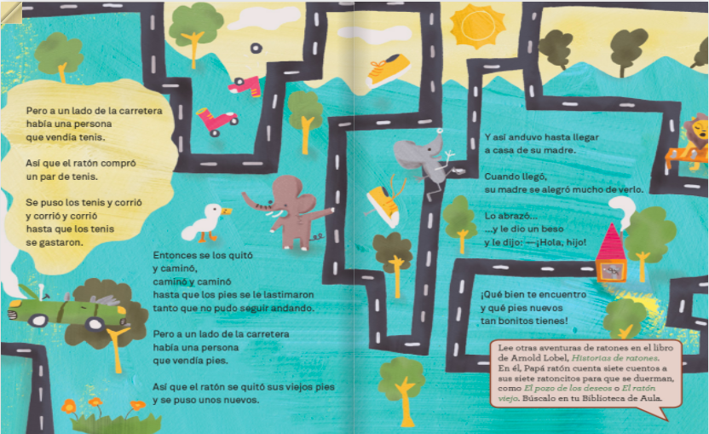

Ese cuento está escrito, en pasado. Para ir a visitar a su mamá, el ratón compró un coche, luego compró unos patines, también compró un par de tenis y corrió muchísimo

Sino has leído éste cuento, al finalizar la clase hazlo.

Has estado revisando la importancia de los verbos, a través de ejemplos estuviste viendo los tiempos verbales de presente y pasado en algunas oraciones. En la siguiente actividad compararás los verbos conjugados, como ya los viste en los ejemplos y su forma en infinitivo.

Recuerda que los verbos en su forma infinitiva no se saben quién realiza la acción, ni el tiempo en el que realiza, tampoco el número de quién o quienes realizan la acción. ¿Ya tienes algunos verbos en mente?

Por ejemplo: Nadar, cocinar, comer, dormir, manejar, escribir, roncar.

Los tiempos verbales fueron la clave para descifrar el mapa.

El tiempo verbal te ayuda a conocer si las acciones suceden en ese momento o sucedieron con anterioridad, o se realizarán en el futuro.

Ahora vas a jugar un juego que se llama “La máquina del tiempo”, es una actividad que te ayudará a ejercitar el uso de los tiempos verbales.

Parra realizarlo puedes utilizar una caja que tengas, escribe algunos verbos en papelitos y mételos en la caja. Deberás conjugarlos en presente y pasado, posteriormente acomodarás los verbos en el tiempo y la persona que corresponda en la siguiente tabla, puedes copiarla en tu cuaderno.

Observa que es muy importante el uso de los acentos, especialmente en el tiempo pasado o futuro de los verbos. Debe resaltarse que, muchas veces, lo que diferencia un tiempo verbal de otro es el lugar donde se encuentra o no colocado el acento.

En la tabla puedes pegar los papelitos que hiciste o simplemente escribirlos.

Algunos verbos que se sugieren son los siguientes: Comer, dormir, viajar, vestir, caminar, manejar, escribir, roncar, cocinar, pasear.

Has llegado al final de esta clase, donde identificaste verbos conjugados en presente y futuro, y en su forma infinitiva. Reconociste su importancia en la máquina del tiempo, y descubriste que existen verbos a los que un acento les cambia el tiempo verbal.

¡Buen trabajo!

Gracias por tu esfuerzo.

Para saber más:
Lecturas

https://www.conaliteg.sep.gob.mx/

